1 小程序上线所需材料 2
1.1 申请微信公众号 2
1.2 开通微信支付 4
1.3 域名注册 5
1.4 域名备案 5
1.5 开通SSL证书 5
1.6 Nginx配置证书 6
1.7 开通腾讯云SMS 6
1.8 开通腾讯COS服务 6
1.9 申请快递鸟 7
1.10 申请云服务器和云数据库 8
2 费用说明 8

小程序上线所需材料

申请微信公众号
微信小程序商城上线需要企业或者个体工商户资质，如果已有相关公众号，可以登录微信公众平台直接创建小程序。
申请地址：https://mp.weixin.qq.com/cgi-bin/readtemplate?t=register/step1_tmpl&lang=zh_CN&token=
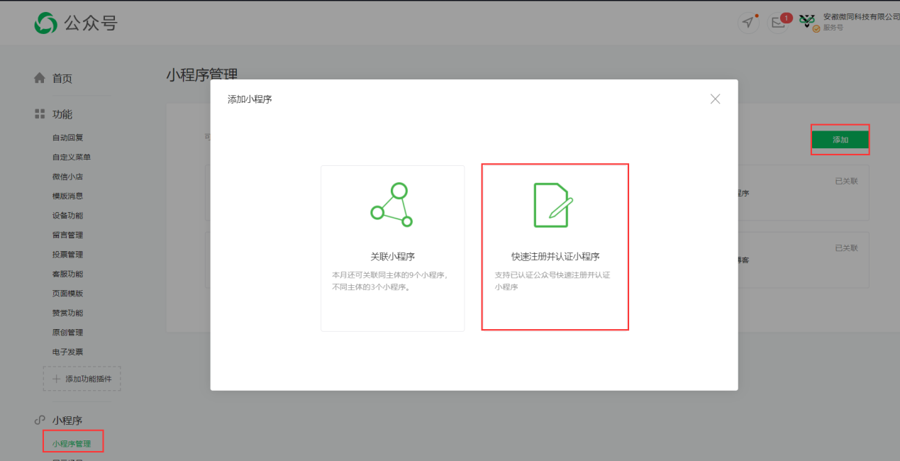
公众号申请后将AppId、secret等配置添加到系统中
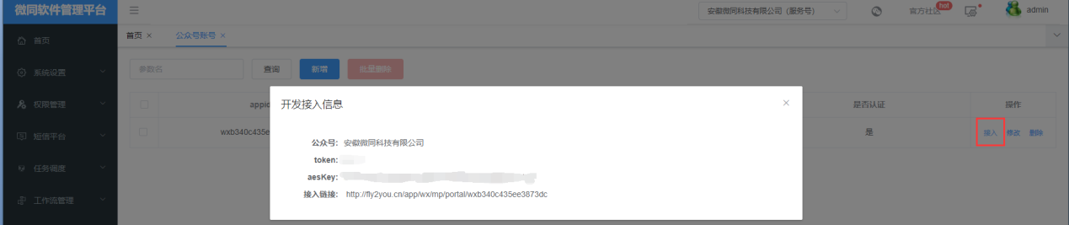
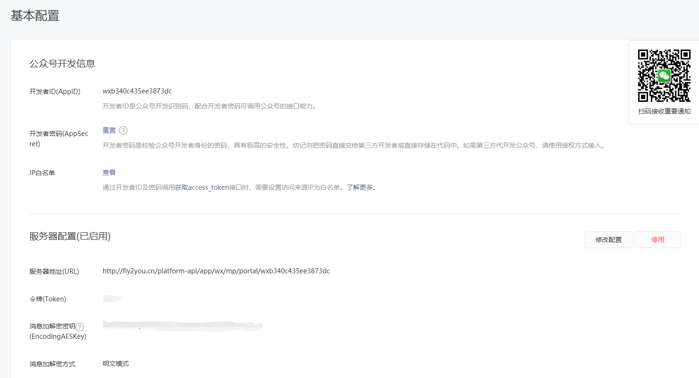
将自己的服务器ip添加到公众号IP白名单

小程序申请后将AppId、secret等配置添加到系统中
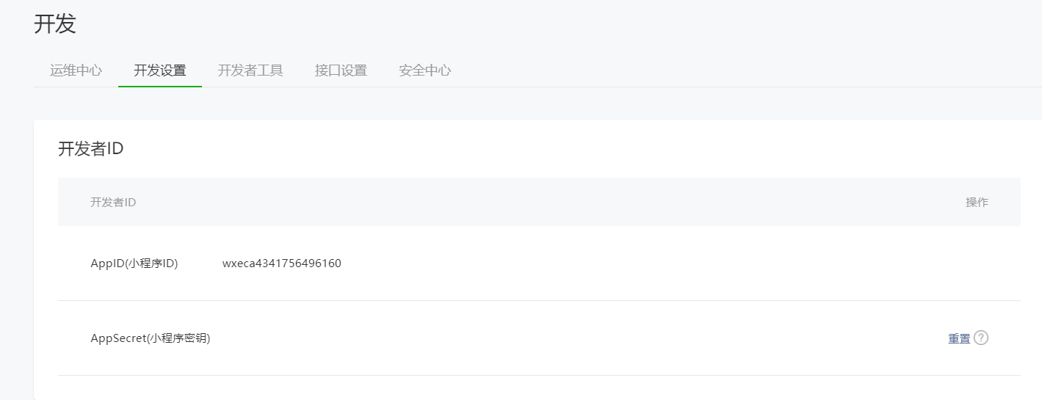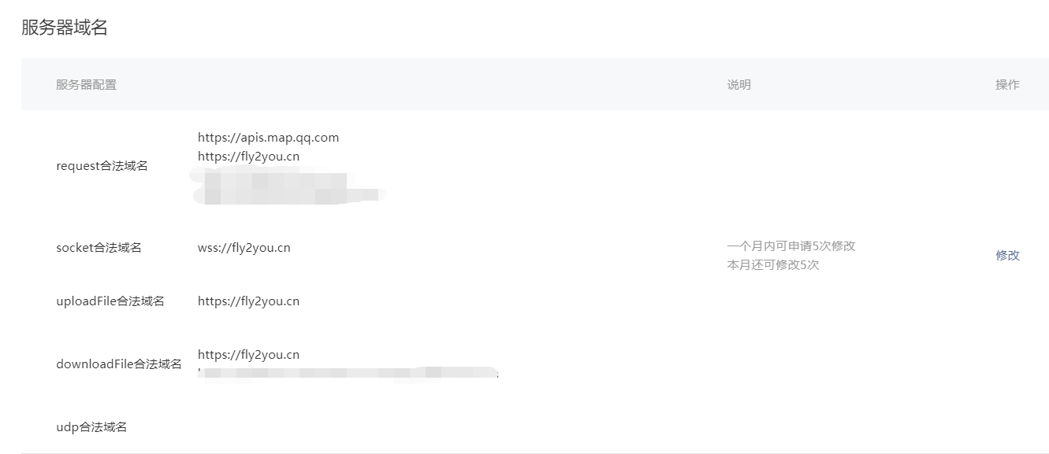
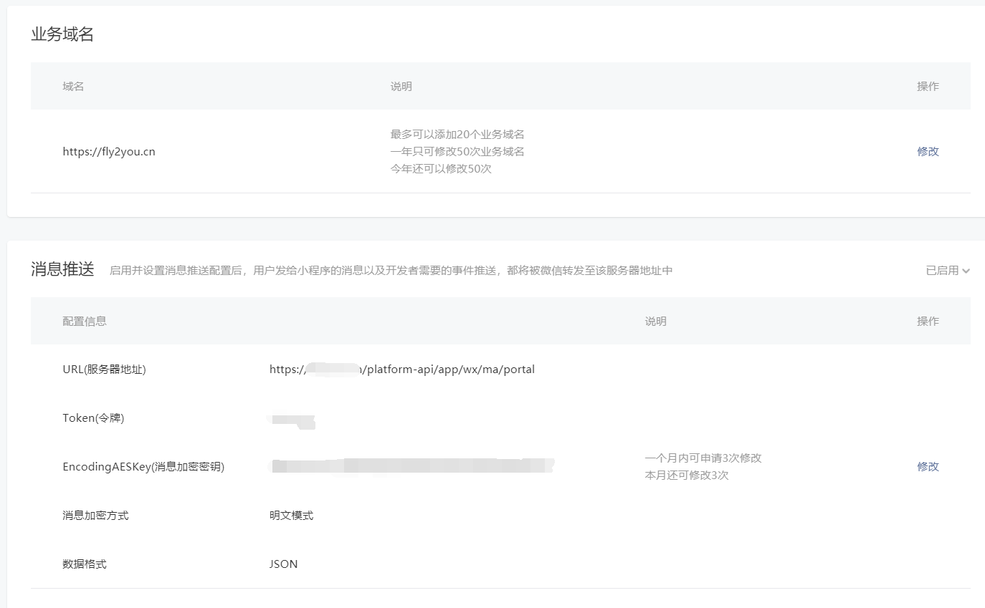
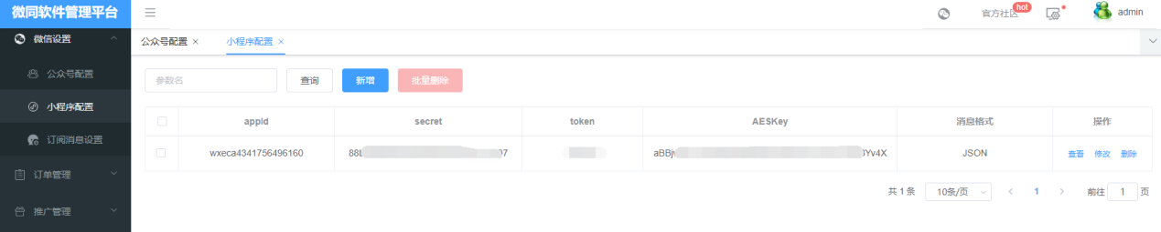

开通微信支付
必须
开通地址：https://pay.weixin.qq.com/index.php/apply/applyment_home/guide_normal
开通微信支付后需要将商户号与小程序并联，填写小程序APPID即可。
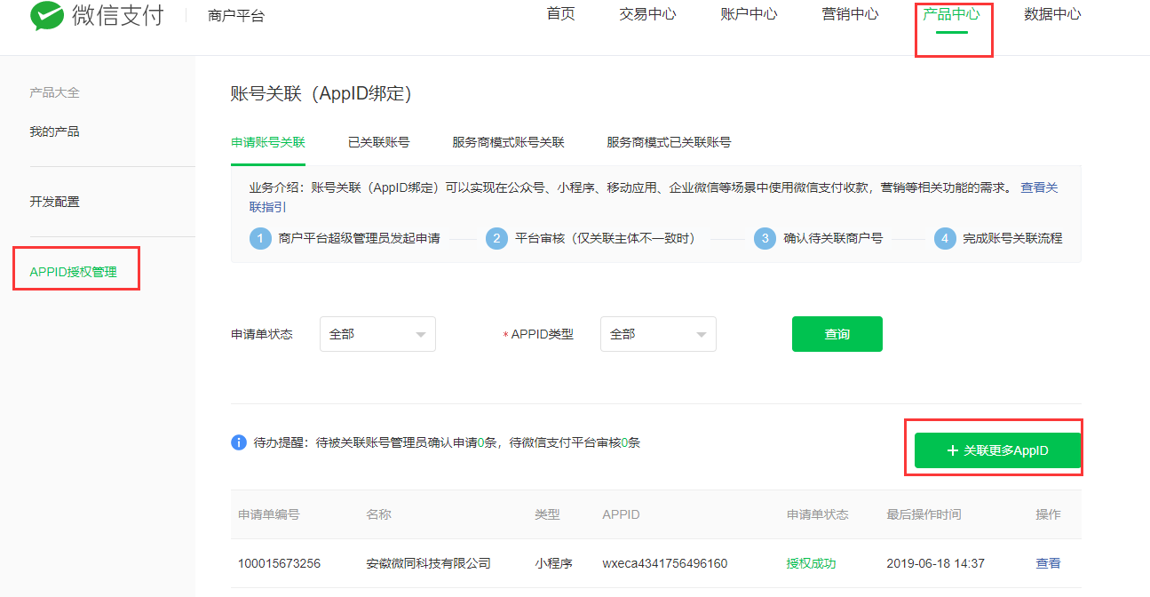
将p12支付证书、商户号、和API密钥填写到后台。菜单：微信设置->微信支付
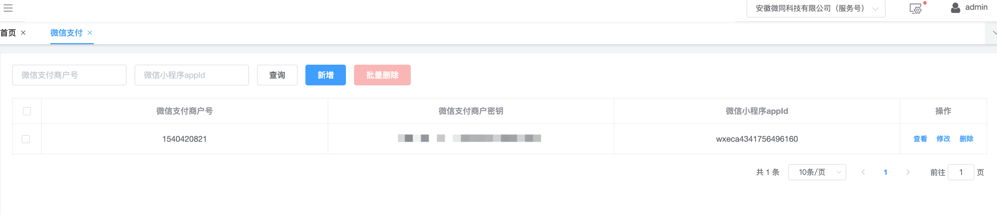
修改application.yml中的支付回调地址，只要修改域名即可。

小程序备案
必须
https://developers.weixin.qq.com/miniprogram/product/record/record_guidelines.html

域名注册
必须
https://cloud.tencent.com/act/cps/redirect?redirect=10025&cps_key=30280f92fc381dfc9e1d9e0e23d25a18

域名备案
必须
为优化备案流程，提升备案服务体验，腾讯云已全面支持电子化核验，可免去现场核验及幕布拍照的环节，缩短备案时长。使用微信扫码，在手机端申请备案。
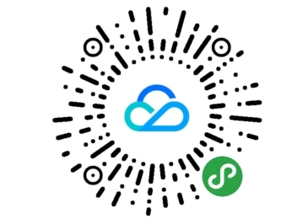

开通SSL证书
必须
https://cloud.tencent.com/act/cps/redirect?redirect=10021&cps_key=30280f92fc381dfc9e1d9e0e23d25a18

Nginx配置证书
https://help.aliyun.com/document_detail/98728.html?spm=5176.14113079.0.dexternal.269856a7OCGRwL

开通腾讯云SMS
https://cloud.tencent.com/act/cps/redirect?redirect=10017&cps_key=30280f92fc381dfc9e1d9e0e23d25a18
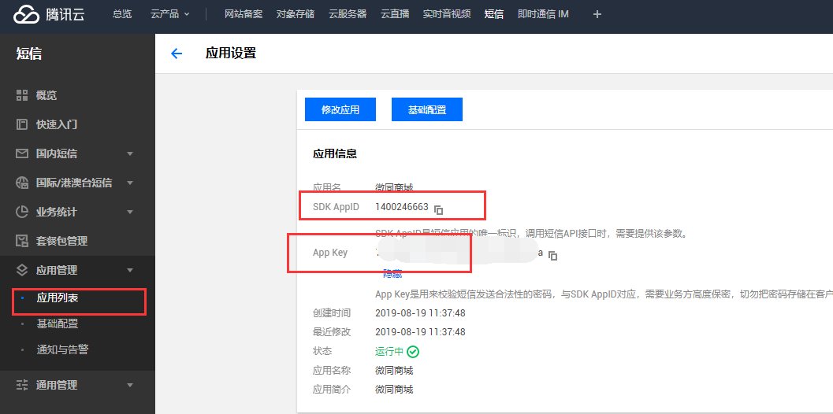
开通之后将SDK AppId和App Key保存到短信平台配置
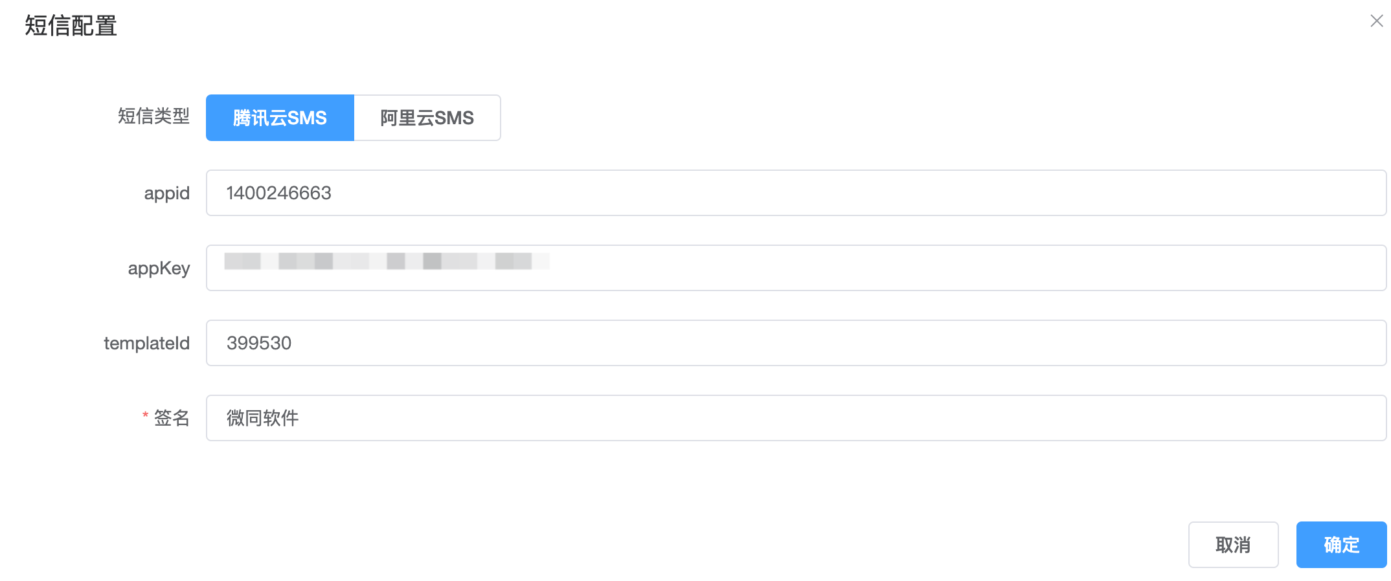

开通腾讯COS服务
https://cloud.tencent.com/act/cps/redirect?redirect=10165&cps_key=30280f92fc381dfc9e1d9e0e23d25a18
需要购买标准存储容量（这个前期推荐购买500G，后期存储量大了再升级）
外网下行流量（用于抵扣外网下行流量费用，访问资源越多，所需流量越大）
新开通对象存储 COS 服务的用户将享受一定的限时免费额度：
用户类型 | 免费额度 | 有效期
个人用户 | 50GB 标准存储容量 | 6个月
企业用户 | 1TB 标准存储容量 | 6个月
开通后将相关配置添加到后台管理系统，参照《微同商城商业版开发文档》第4.2节

申请快递鸟
http://www.kdniao.com/reg
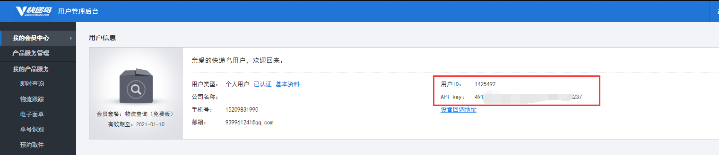
申请后将用户ID和API key存到后台系统中。菜单：商城配置->基础配置

申请云服务器和云数据库
https://cloud.tencent.com/act/cps/redirect?redirect=11447&cps_key=30280f92fc381dfc9e1d9e0e23d25a18
云服务器推荐使用4核8G 5M带宽，标准型S2
MySQL高可用版1核2G 100GB SSD盘

费用明细
项目 | 费用 | 说明
公众号 | 300元/年 | 同一个主体复用资质
小程序
微信支付
域名 | 50元/年 | 根据域名不同价格不等
ICP备案 | 免费 | icp备案正常是15-20工作日
证书(三选一) | 免费版 | 免费
 | 1700元/年 | 域名型(DV)SSL证书
 | 5800元/年 | 企业型(OV)SSL证书
SMS | 0.04元/条 | 套餐型，越多越便宜
COS | 100元/年 | 标准存储容量：100G
 | 400元/年 | 外网下行流量包：100G
云服务器 | 11844元/3年(最高折扣) | S4：4核16G、SSD：120G、带宽：10M
云数据库MySQL | 4471元/3年(最高折扣) | MySQL5.7、1核2G、SSD：100G

注意：登录腾讯云平台后进行企业认证。
https://cloud.tencent.com/act/cps/redirect?redirect=1060&cps_key=30280f92fc381dfc9e1d9e0e23d25a18&from=console

